POST RESEAUX SOCIAUX - RECOMMANDATIONS :

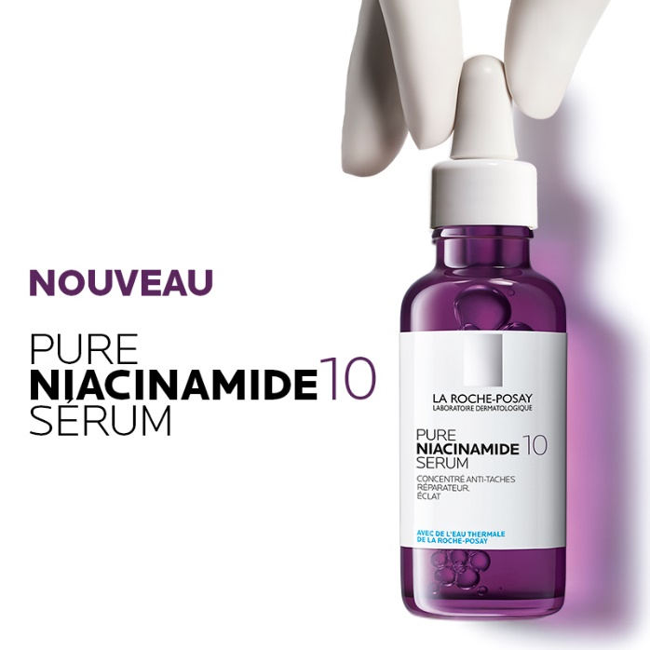

Découvrez PURE NIACINAMIDE 10, le 1er sérum anti-taches concentré à 10% de Niacinamide.

Ce sérum associe trois actifs pour corriger taches de soleil, marques d’acné ou encore masque de grossesse et prévenir durablement leur apparition. Enrichi en acide hyaluronique, il favorise la réparation de la barrière cutanée tout en uniformisant le teint.

Convient à toutes les peaux et toutes les carnations.